Информация о приеме и переводе детей
в муниципальное бюджетное дошкольное образовательное учреждение
«Детский сад комбинированного вида № 17» Алексеевского
городского округа
в период с 10.05.2021г. по 20.05.2021г.

В период с 10 мая 2021 года по 20 мая 2021 года прием и перевод воспитанников в Детский сад № 17 не осуществлялся.
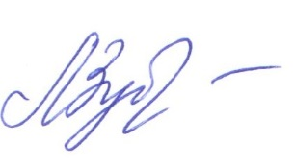
И. О. Заведующего Детским садом № 17 Л.М. Зубцова

